توابع درهم سازی که توسط hashlib پشتیبانی میشود دو مدل هست :

## 1 . مدل اول را algorithms_available، شامل تمام الگوریتم های درهم سازی هست که در مفسر پایتون شما وجود داره.

## 2 . مدل دوم را alogirthms_guaranteed، یعنی الگوریتم هایی که به طور قطعی توسط پایتون پشتیبانی میشه.

تابع ها :

md5()

sha1()

sha224()

sha256()

sha384()

sha512()

blake2b()

blake2s()

sha3_224

sha3_256

sha3_384

sha3_512

shake_128

shake_256

* آشنایی با متد های update() و digest()

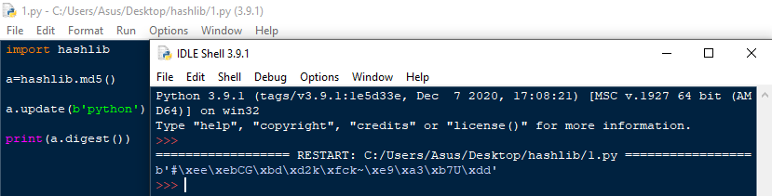

Update() = این متد برای اضافه کردن مقدار هست

Digest() = دایجست ,مقدارپاس داده شده رو در قالب Byte Object بر می گرداند

* آشنایی با متد hexdigest()

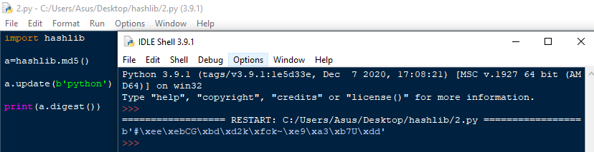

Hexdigest() = مثل متد digest هست با این تفاوت که خروجی رشته ای در مبنای هگزادسیمال است

* copy() = یک کپی از hash object میگیره.

# به مثال زیر توجه کنید (استفاده از sha256 )

# 

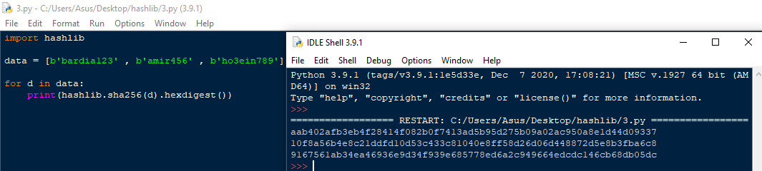

* یک لیست از یوزر ها داده و با تابع sha256 آن هارا هش میکنیم

# *** در مثال زیر یک برنامه نوشته شده که از چندین تابع مرتبط با hashlib استفاده شده

